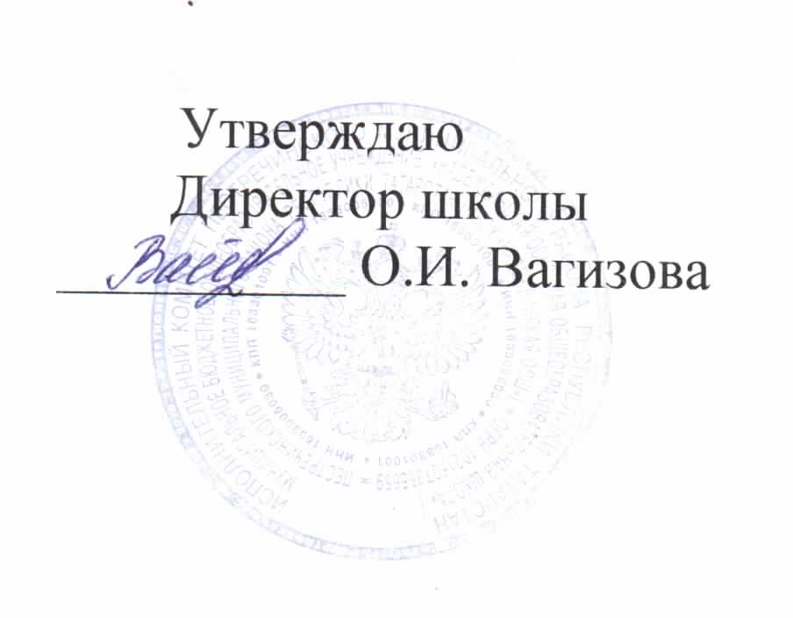

Приказ №58 от 17.07.2010 “Об изменении условий оплаты труда”
Во исполнении постановления Кабинета Министров Республики Татарстан от 18 августа 2008г.№592 «О введении новой системы оплаты труда работников учреждений образования Республики Татарстан « и в целях реализации постановления комитета Пестречинского муниципального района РТ от 15 июля 2010 г. № 2367 « О введении новой оплаты труда работников общеобразовательных учреждений и многопрофильных учреждений дополнительного образования детей Пестречинского муниципального района Республики Татарстан и на основании приказа МУ « Отдел образования « № 243 от 15.07.2010г.
ПРИКАЗЫВАЮ:
- Ввести с сентября 2010г. в образовательном учреждении новую систему оплаты труда.
- Директору школы Вагизовой О.И.. до 20 июля 2010 г. письменно уведомить всех педагогических работников и технический персонал школы, о введении с 1 сентября 2010г. в образовательном учреждении новой оплаты труда в соответствии с постановлением исполнительного комитета Пестречинского муниципального района РТ от 15 июля 2010г. № 2367;
- До 31 августа 2010 г. заключить дополнительные соглашения к трудовым договорам, заключенным с работниками, в связи с введением в образовательном учреждении новой системы оплаты труда.
- Председателю профсоюзной организации школы Гараевой Г.И. до 1 сентября 2010г. внести изменения в коллективный договор, в положение об оплате труда, в части касающейся введения с сентября 2010 г. в образовательном учреждении новой системы оплаты труда;
- До 1 октября 2010г. обеспечить проведение разъяснения всех работников школы образовательного учреждения условий новой системы оплаты труда в соответствии с постановлением исполнительного комитета Пестречинского муниципального района РТ от 15 июля 2010 г. №2367.
- Контроль за исполнением настоящего приказа оставляю за собой.

C приказом ознакомлены

